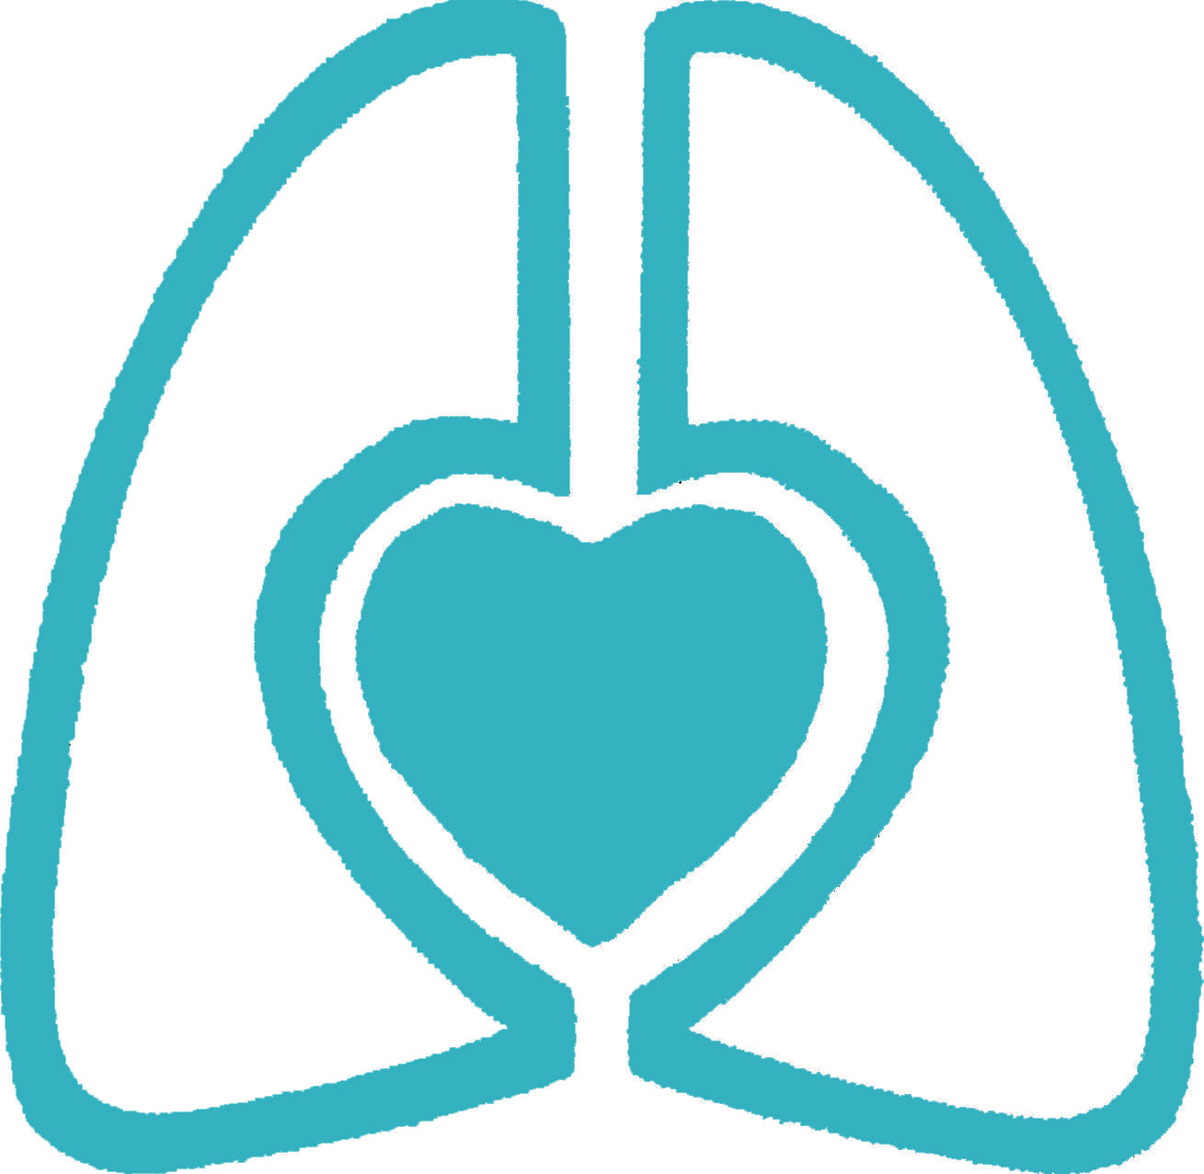
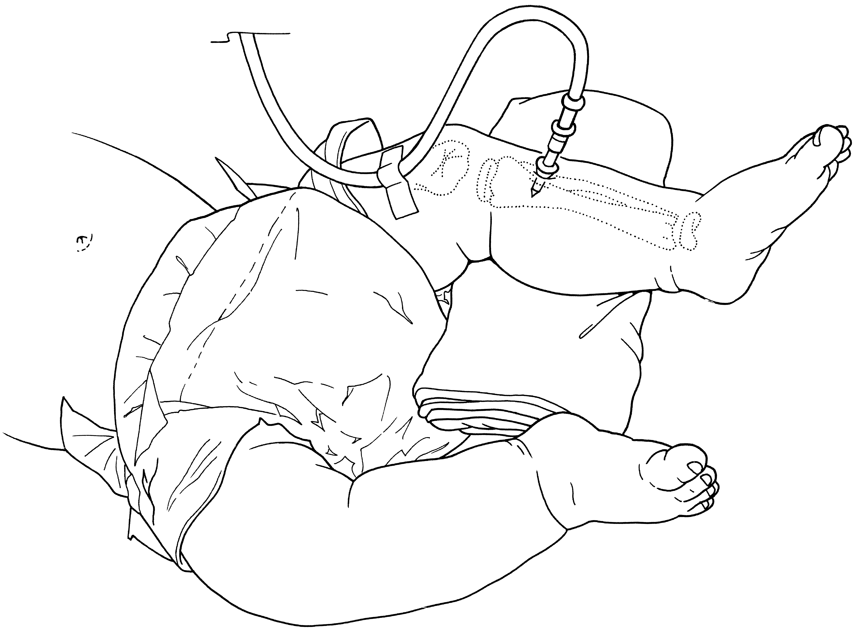
European Resuscitation Council ERC
EPLS
European Paediatric Life Support Course

Alpines Ausbildungszentrum fuer Paediatrische Notfallmedizin
Centro Alpino per la Formazione all’Emergenza Pediatrica
Alpine Paediatric Life Support Trainingcenter

www.provinz.bz.it/se/PaedNotMed

Introduction (ENGLISH) | Einführung (DEUTSCH) | Introduzione (ITALIANO)
Registration  Introduction of the Faculty  Philosophy  practical information | Registrierung  Vorstellung der Ausbildermannschaft  Philosophie des Kurses  Praktische Information | Registrazione  Presentazione della squadra degli istruttori  Filosofia del corso  Informazioni pratiche
Recognition of the serious ill child | Erkennen des kritisch kranken Kindes | Riconoscimento del bambino critico a rischio di arresto cardiaco
PBLS Paediatric Basic Life Support | Basismaßnahmen der Wiederbelebung bei Säugling und Kind | Misure della Rianimazione di base nel lattante e nel bambino
Theorical and practical teaching with final written evaluation and szenario testing:  Basic Life Support-Sequence in infants and childrens with 1 and 2 rescuers  FBAO Foreign Body Obstruction:  Sequence in infants and childrens  Use of AED Automatic External Defibrillator in children form 1 to 8 years | Theorie und Praxis mit theor. und prakt. Prüfung:  Sequenz der Basisreanimation beim Säugling und Kind mit 1 und 2 Rettern  Fremdkörperentfernung bei Säugling und Kind  Der Gebrauch des AED automatischen externen Defibrillators bei Kindern von 1-8 Jahren | Insegnamento teorico-pratico con esame teorico-pratico relativo a:  Sequenza della rianimazione di base nel lattante e nel bambino con 1 e 2 soccoritori  Disostruzione di corpo estraneo  nel lattante e nel bambino  L’uso del defibrillatore semiautomatico AED nel bambino da 1 a 8 anni
PALS Paediatric Advanced Life Support | Erweiterte Maßnahmen der Wiederbelebung bei Säugling und Kind | Misure avanzate della Rianimazione nel lattante e nel bambino
Lectures | Vorträge | Lezioni
Airway management | Atemwegsmanagement | Vie aeree
Cardiac Arrest and dysarrhytmias | Herzstillstand und Dysarrhytmie | Arresto cardiaco e disarritmie
Trauma management | Trauma Management | Trauma
Resuscitation of the newly-born | Wiederbelebung beim Neugeborenen | Rianimazione neonatale
Postresuscitation care | Stabilisierung, Monitorino und Transport des kritischen Kindes | Stabilizzazione, monitoraggio e trasporto del bambino critico
Childrens with special needs*  *Optional lecture dealed by SIMEUP Italian Society of Paediatric Emergency and Urgency medicine | Kinder mit besonderen Bedürfnissen*  *Optionaler Vortrag der Ital. Ges. für Päd. Notfallmedizin | Bambini con bisogni speciali  *lezione opzionale della SIMEUP Società Italiana di Medicina d’Emergenza ed Urgenza
Ethics | Ethische Aspekte | Etica
Practical Stations | Übungsstationen | Stazioni pratiche
Skills | Handfertigkeiten | Manualità
Opening the airway, cervical spine care and bag/mask ventilation | Öffnen der Atemwege, Schutz der Halswirbelsäule, Beutel-Masken-Beatmung | Apertura delle vie aeree, protezione della colonna cervicale, ventilazione con ambu e maschera
Oxygen delivery, laringeal mask and intubation | Sauerstoffgabe, Larynxmaske, Intubation | Ossigeno, maschera laringea, intubazione
Vascular access, fluids, drugs | Gefässzugang, Volumenersatz, Medikamente | Accesso vascolare, fluidi, farmaci
Defibrillation and arrhythmia management | Defibrillation und Arrhytmien | Defibillazione e arritmie
Integrated Scenarios | Integrierte Szenarien | szenari integrati
Respiratory failure | Ateminsuffizienz | Insufficienza respiratoria
Circulatory failure and Trauma | Kreislaufinsuffizienz und Trauma | Insufficienza circulatoria e trauma
Resuscitation at birth | Neugeborenenwiederbelebung | Rianimazione neonatale
Cardiac arrest and teamwork | Herzstillstand und Teamwork | Arresto cardiaco e lavoro d’eqiupe
Final written evaluation and scenario testing | Theoretische und praktische Lernkontrolle | Valutazione teorica e pratica finale
Information  www.provinz.bz.it/se/PaedNotMed | Information  www.provinz.bz.it/se/PaedNotMed | Informazioni  www.provinz.bz.it/se/PaedNotMed
Duration: 24 hours (PBLS+PALS) | Dauer 24 Stunden (PBLS+PALS) | Durata 24 ore (PBLS+PALS)
Registration first day: 8.30 a.m. | Registrierung am 1. Kurstag: 8.30 Uhr | Registrazione al primo giorno di corso: ore 8.30
Timetable.  Beginning: 9.00 a.m.  End: 20.00 p.m.  Breaks: 3 hours/day  (30 min. during the morning, 120 min. lunch, 30 min afternoon) | Stundenplan:  Beginn: 9.00 Uhr  Ende: 20.00 Uhr  Pausen: 3 Stunden pro Tag  (30 min. vormittags, 120 min. mittags und 30 min. nachmittags) | Orario:  Inizio: ore 9  Fine ore 20  Pause: 3 ore al giorno  (30 min la mattina, 120 min. a mezzo girono e 30 min il pomeriggio)

